Exercício 1 - Contagem simples (PARA)
Mostre na tela os números de 1 a 5.
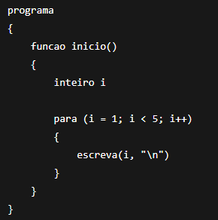
Indique o erro:
Faltou um “=” no “i < 5”. Sem o igual,
os números só chegariam até o 4, adicionando
o “=”, ele ficaria de 1 a 5.

Exercício 2 – Soma de 1 a N (ENQUANTO)
Leia um número N e mostre a soma de 1 até N.
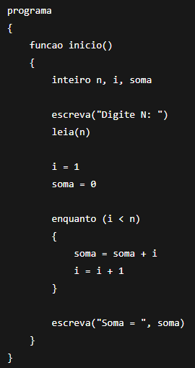
Indique o erro:
(Questão 2) Por bom uso, substituí o “n” por “numero”, para facilitar a identificação do que está sendo digitado, e fatava um “=” no i < numero “

Exercício 3 – Média de 3 notas (PARA)
Leia 3 notas, calcule e mostre a média.
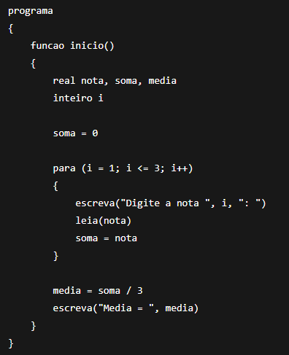
Indique o erro:
(Questão 3) “i” estava como um número real, ou seja,
na hora da divisão, ele mostraria as casas decimais, mudei para
inteiro

Exercício 4 - Contar pares até N (ENQUANTO)
Leia N e mostre quantos números pares existem de 1 a N.
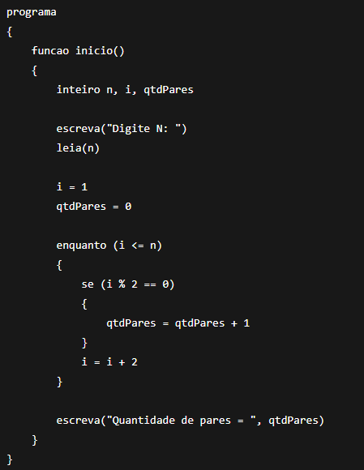
Indique o erro:
O nome da variável “qtdPares” não é usual, o correto é escrever por extenso a palavra e corretamente, corrigi para “quantidadePares”, por bom uso, substituí o “n” por “numero”, para facilitar a identificação do que está sendo digitado, e troquei o “i = i + 2”, que estava somando de 2 em 2 por “i++”, para contar de 1 em 1
Exercício 5 - Tabuada de um número (PARA)
Leia um número e mostre a tabuada de 1 a 10.
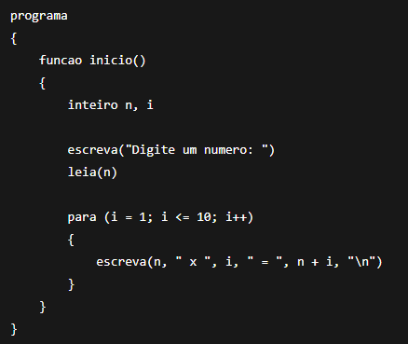
Indique o erro:
Por bom uso, substituí o “n” por “numero”, para facilitar a identificação do que está sendo digitado, e no ultimo escreva, estava somando o numero com o i, e não multiplicando, substitui o + por *

Exercício 6 - Login com 3 tentativas (ENQUANTO)
Peça uma senha. O usuário tem até 3 tentativas para acertar a senha "1234".
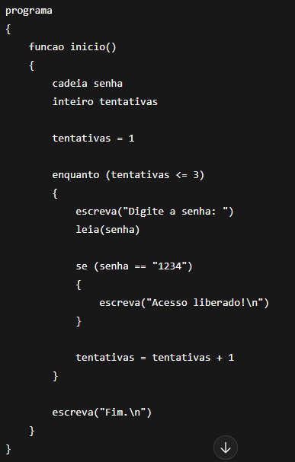
Indique o erro:
Exercício 7 - Parar quando digitar 0 (ENQUANTO)
Leia números até o usuário digitar 0. No final, mostre a quantidade de números lidos (sem contar o 0).
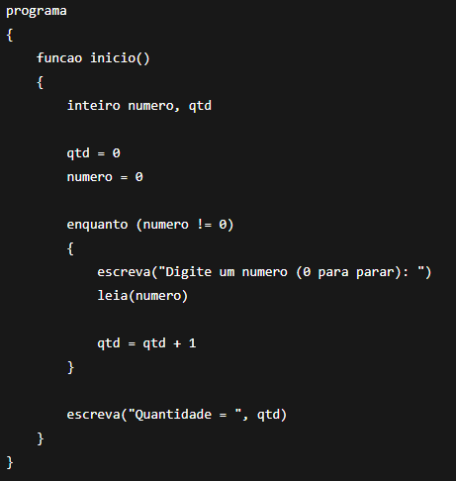
Indique o erro:
Exercício 8 - Maior valor entre 5 números (PARA)
Leia 5 números e mostre o maior.
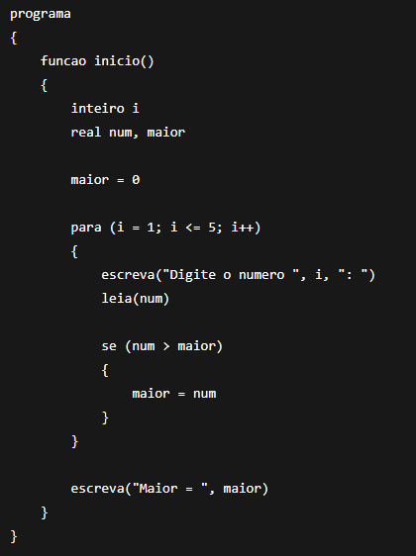
Indique o erro:
apenas adicionei um “i == 1 maior = num”

